**3. Specific Requirements**

* 1. **Functional Requirements**
     1. **Data Dictionary**

[Table 1] User

| **Field** | **Key** | **Constraint** | **Description** |
| --- | --- | --- | --- |
| id | PK | Not Null | User id |
| name |  | Not Null | User’s name |
| student_faculty_id |  | Not Null | User’s school number/ faculty number |
| user_type |  | Not null | User’s type  (student / faculty) |

[Table 2] Lecture

| **Field** | **Key** | **Constraint** | **Description** |
| --- | --- | --- | --- |
| id | PK | Not Null | Lecture id |
| type | FK | Not Null | Ref. Seat arrangement type |
| name |  | Not Null | Lecture name |
| faculty |  | Not Null | faculty name |
| time |  | Not Null | Lecture time |
| location |  | Not Null | Lecture location |

[Table 3] Bus

| **Field** | **Key** | **Constraint** | **Description** |
| --- | --- | --- | --- |
| id | PK | Not Null | Bus number |
| type | FK | Not Null | Ref. Seat arrangement type |
| departing_from |  | Not Null | Starting point of bus |
| departure_time |  | Not Null | Departure time of bus |

[Table 4] Seat_Arrangement

| **Field** | **Key** | **Constraint** | **Description** |
| --- | --- | --- | --- |
| type | PK | Not Null | Seat arrangement type |
| arrangement |  | Not Null | Seat arrangement position |

[Table 5] Bus_Reservation_Status

| **Field** | **Key** | **Constraint** | **Description** |
| --- | --- | --- | --- |
| id | PK/FK | Not Null | Ref. / Bus |
| type | FK | Not Null | Ref. Seat arrangement |
| arrangement | FK | Not Null | Ref. Seat arrangement |
| status |  | Not Null | Seat reservation status |

[Table 6] Lecture_Reservation_Status

| **Field** | **Key** | **Constraint** | **Description** |
| --- | --- | --- | --- |
| id | PK/FK | Not Null | Ref. Lecture |
| type | FK | Not Null | Ref. Seat arrangement |
| arrangement | FK | Not Null | Ref. Seat arrangement |
| status |  | Not Null | Seat reservation status |

[Table 7] Lecture_Taken

| **Field** | **Key** | **Constraint** | **Description** |
| --- | --- | --- | --- |
| id | PK/FK | Not Null | Ref. User |
| lecture_id | FK | Not Null | Ref. Lecture |
| time | FK | Not Null | Ref. Lecture |
| location | FK | Not Null | Ref. Lecture |

[Table 8] User_Reservation

| **Field** | **Key** | **Constraint** | **Description** |
| --- | --- | --- | --- |
| id | PK/FK | Not Null | Ref. User |
| lecture_bus_id | FK | Not Null | Ref. Lecture and Bus |
| seat_position |  | Not Null | Reserved seat position list |

* + 1. **Data Flow Diagram**

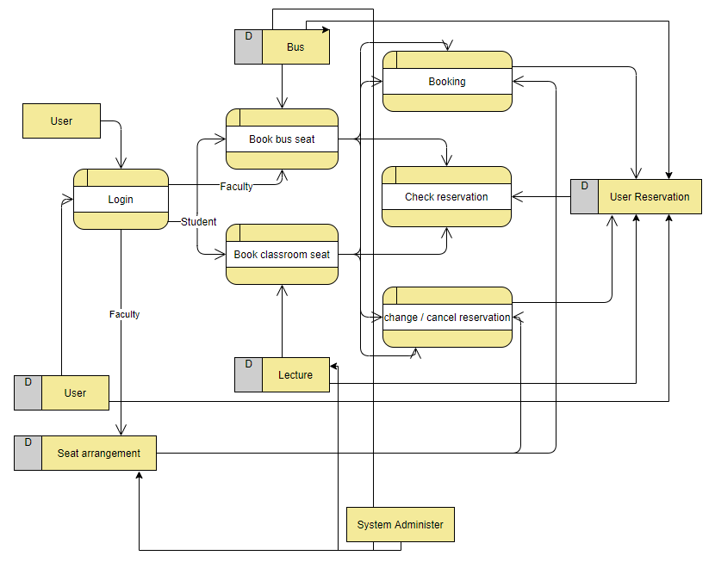 [Figure 3] Data flow diagram

* 1. **Performance Requirements**

다음의 requirements는 예상을 기반으로 작성되었으며 향후에 변동될 수 있다.

**3.3.1. Static numerical requirement**

* System은 하나의 terminal만 지원힌다.
* 한 기기에서 한 명의 user만 system을 이용할 수 있다. 여러 기기에서 동시 연결은 불가능하다.
* System은 500명의 user가 동시에 접속해도 원활하게 동작해야 한다. System은 동시에 30000개의 데이터를 처리할 수 있어야 한다.
* 시스템이 원활하게 동작하기 위한 모바일 최소 사양은 1GB RAM과 512MB의 저장공간, Android 6.0 이상이다.

**3.3.2. Dynamic numerical requirement**

* Reservation의 변동이 있다면 10초 이내에 database가 update되어야 한다.
* User의 reservation 가능 여부는 database와 비교하여 5초 이내에 확인되어야 한다
* Login 과정은 5초 이내에 완료되어야 한다
* 좌석 배치 UI는 3초 이내에 load되어야 한다.
* Reservation 현황은 3초 이내에 load되어야 한다.
  1. **Logical Database Requirements**

모든 data는 Firebase의 Firestore를 이용하여 저장된다. Data는 json objects로 저장되며 objects에 들어가는 Data type은 Integer, String, List가 있다.

저장된 data는 예약, 예약 확인, 예약 변경 및 취소 등에 이용된다.

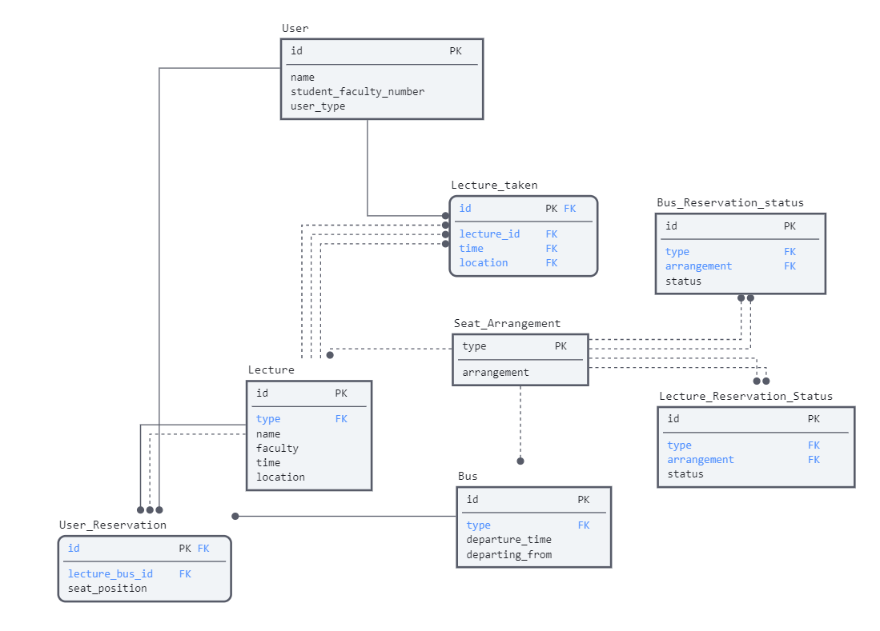 [Figure 2] Entity Relationship Diagram

* 1. **Design Constraint**

Firebase가 Apache lisence를 따르고 있으므로 system 역시 Apache lisence를 따라야 한다. Apache liscence의 경우 source code의 공개 의무나 상업적 이용에 제한을 두고 있지 않으므로 system이 apache liscence를 갖고 있음을 밝혀야한다.

* 1. **Standards compliance**

System 내부의 모든 program에서 사용되는 file name, variable name, method name, class name 등과 source code structure는 Google developers에서 배포하는 Kotlin Style Guide를 따른다. Firestore를 이용할 때 데이터의 구조는 평면적으로 구성한다.